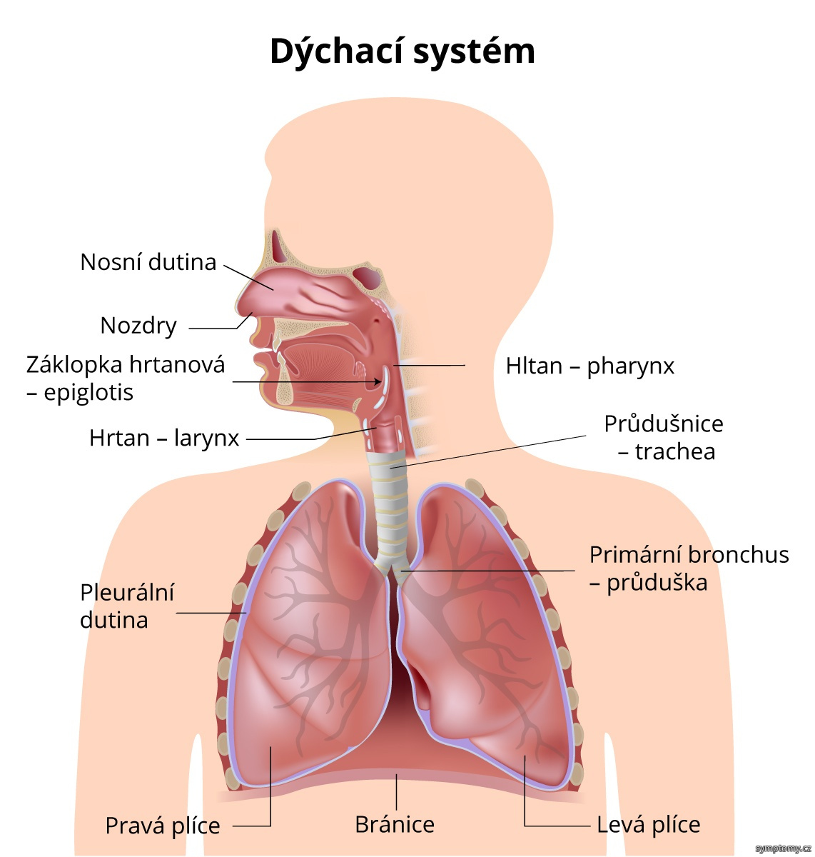
Dýchací soustava
Dýchací soustava umožňuje živým organismům pro život nezbytnou výměnu plynů. U lidí a ostatních savců jsou hlavní částí dýchací soustavy plíce. Dýchací soustava je odpovědná za přívod vzduchu do a ven z plic při dýchání, tedy za výměnu

Dychací soustavu tvoří horní a dolní cesty dýchací a plíce.
- Horní dýchací cesty – řadíme k nim:
  - dutinu nosní – cavitas nasi
  - vedlejší dutiny nosní dutina– sinus paranasales
  - nosohltan – nasopharynx
- Dolní cesty dýchací – řadíme k nim:
  - hrtan – larynx
  - průdušnice – trachea
  - průdušky- bronchi
- Plíce – pulmones (řecky pneumon)

Dýchací pohyby - nádech -- aktivní ,zapojují se mezižeberní svaly a bránice
výdech-- převážně pasivní

Funkce dýchací soustavy- přívod kyslíků (O2) do organizmu
odvod oxidu uhličitého (CO2)
podíl na regulaci pH krve
tvorba hlasu a čich

Horní cesty dýchací - nos nosní dutina -vstupní brána dýchací soustavy
ohřívá , zvlhčuje a čistí vdechovaný vzduch
obsahuje čichové receptory

Vedlejší dutiny nosní- čelní .čelistní , klínova a čichové sklípky odlehčuje lebku, ovlivňuje rezonance hlasu ( štítná žláza) Hltan - společná část pro dýchací i trávicí soustavu rozděluje se na: nosohltan , ústní část hltanu, hrtanovou část

5. Průdušnice -trachea je dutý orgán ,který začíná u hrtanu
Trubice vyztužena chrupavčitými prstenci, ( 15-20) podkovité chrupavky, vede vzduch do plic, rozděluje na pravou a levou průdušku
6. Průdušky (Bronchy) -rozvětvení průdušnice do plic
postupně se větví na menší průdušky a průdušinky
rozvádějí vzduch do plicních sklípků
7. Průdušinky (bronchioly) - jemné větve průdušek
regulují proudění vzduchu do plic
8. Plíce ( pulmones)- párový orgán uložený v hrudní dutině
Pravá plíce má 3laloky, levá 2 laloky
Obsahuje plicní sklípky –alveoly
9.Plícní sklípky-alveoly- místo výměny plynů
Kyslík přechází do krve, CO2 z krve ven
Obklopený sítí kapilar
Pomocné dýchací svaly-nejsou orgány, ale jsou důležité pro dýchaní
Bránice-hlavní dýchací sval ,mezižeberní svaly, pomocné svaly krku

Horní cesty dýchací vzduch připravují, dolní ho vedou do plic, kde probíhá výměna plynů.
Význam pro maséra - masáž podporuje prohloubení dechu
relaxační masáž zpomaluje dýchání
dech ovlivňuje uvolnění svalového napětí

Oběhová soustava krevní a mizní

Tvoří-srdce, krevní cévy- tepny, žíly, kapiláry,
1 .Složení : Srdce (cor)
Srdce: Centrální orgán, který pumpuje krev celým tělem
Srdce je původně céva, stavba se tedy podobá stavbě cév.
Endokard – vnitřní výstelka,
mezi komorami a síněmi tvoří
cípaté chlopně.
Myokard – střední vrstva,
srdeční svalová tkáň
Epikard – vazivový obal srdce, který přechází v
perikard – zevní obal srdce

Délka asi 12 cm šířka 8-9 cm • hmotnost (M) 280-340g • hmotnost (F) 230-280 g • Dutý svalový orgán, uložený v osrdečníku
Funguje jako pumpa, má 4 oddíly
pravá síň -pravá komora - neokysličená krev levá síň-levá okysličená krev
Zajištuje pohyb krve v těle
Činnost srdce:
Typický zvuk srdeční činnosti „lub-dub“ způsobuje střídání fází stahu
(systoly) a roztahování (diastoly).
Stah (systola) je fáze, kdy krev tryská ze srdečních komor do tepen.
Relaxační fáze, kdy srdce odpočívá a plní se krví je roztahování
(diastola
Cévní chlopně- zajištuji jednosměrný tok krve
2. Cévy- Tepny (arterie)- -krev ze srdce, krev je většinou okysličená (výjimka plicnice) mají silné, pružné stěny
Žíly ( vény) vedou krev k srdci odkysličená (výjimka plicní žíly) ,obsahuje žilní chlopně ,které brání zpětnému toku krve Vlásečnice (kapiláry) výměna plynů a živin mezi krví a tkáněmi Cévy: Systém tepen, žil a vlásečnic zajišťuje transport krve.
Krevní oběh -malý (plicni)-mezi srdcem a plícemi
velký (tělní)-mezi srdcem a celým tělem
Krevní cévy- slouží k rozvodu krve v organizmu
3.Krev je tekutá pojivová tkáň
Krev proudí trubicemi nazývanými krevní cévy, celkové množství u dospělého člověka 5 litrů Složení krve
Krevní plazma - ( voda, bílkoviny, živiny, hormony) tekutá složka, v ní se všechny krevní buňky pohybují
Krevní elementy- červené krvinky -erytrocyty přenos kyslíku-vznikají červené kostní dřeni ,obsahují červené barvivo-hemoglobin, který na sebe váže
bílé krvinky- leukocyty imunita-vznikají v červené kostní dřeni
ochranná funkce
krevní destičky trombocyty funkce zabezpečuje srážlivost krve
- Velký (tělní )oběh- levá komora----tělo----pravá komora Velký oběh: Okysličená krev je rozváděna ze srdce do celého těla a odkysličená se vrací zpět.
Zajištuje výživu tkání
Malý (plicní )oběh pravá komora ---plíce---levá síň Malý oběh: Krev proudí ze srdce do plic k okysličení a zpět.
Zajištuje okysličení krve

Lymfatická soustava úzce souvisí s oběhovou soustavou
Mízní cévy, mizní uzliny, míza-lymfy, odvádí přebytečnou tekutinu z tkání, důležitá pro imunitu
Funkce- rozvádí kyslík, živiny, hormony
odvádí odpadní látky
podílí se na termoregulaci
zajištuje obranyschopnost organismu
ochranná, regulace -řízení pomocí teploty

Význam pro maséra masáž podporuje krevní oběh, prokrvení ,odplavení toxinů
zlepšuje okysličení tkání
pomáhá při nízkém krevním tlaku
napomáhá odtoku žilní krve a lymfy
Choroby srdce
Porucha převodního systému • Chlopenní vady • Kornatění věnčitých tepen (ateroskleróza) – Ischemická choroba srdeční – Infarkt myokardu • Stenty • Bypas

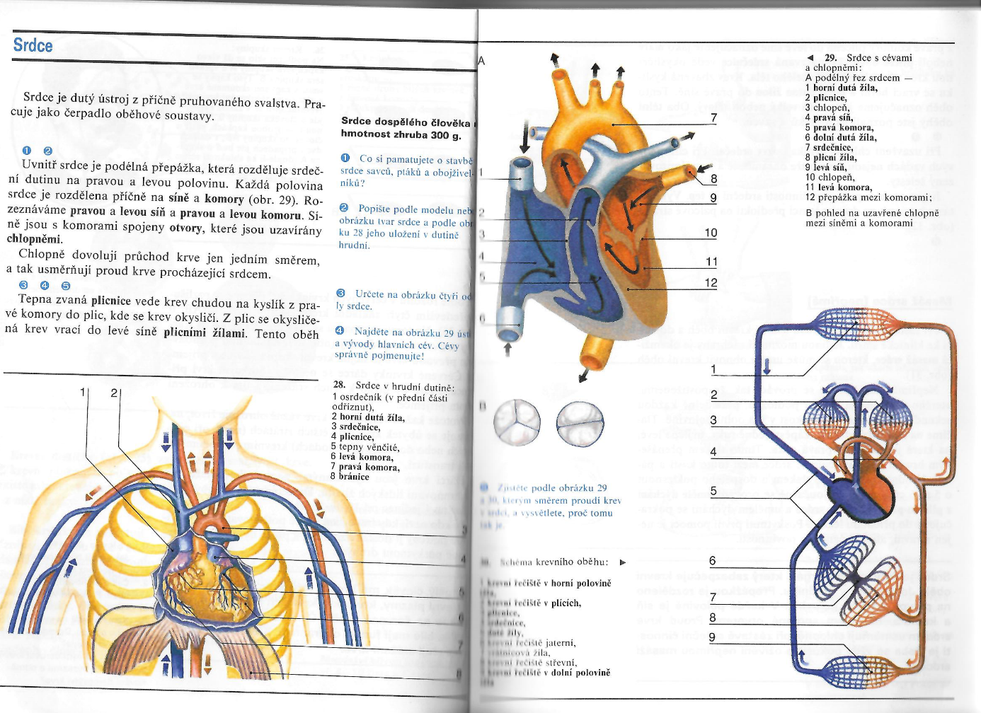https://www.youtube.com/watch?v=fkOomsGkkDo

https://www.youtube.com/watch?v=tzGv4Z5YnaU

